Определить коэффициент усиления по напряжению на средних частотах. Определить входное и выходное сопротивления. Оценить полосу пропускания на уровне 3 дБ. Оценить возможную ошибку смещения нуля и дрейф нулевого уровня на выходе операционного усилителя в диапазоне температур (20…50) °С
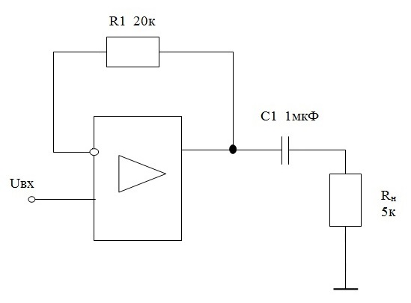

Характеристики и параметры операционного усилителя:
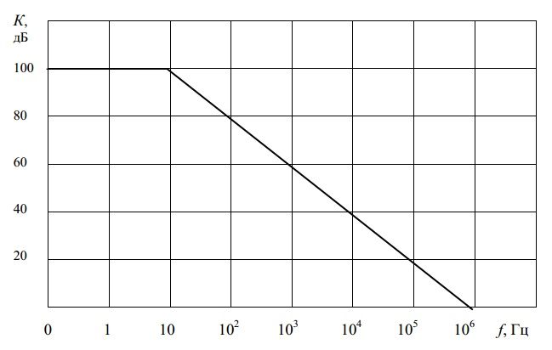

Входное сопротивление Rвх=100 кОм.
Выходное сопротивление Rвых=100 Ом.
Напряжение смещения Uсм ≤5 мВ.
Дрейф напряжения смещения δUсм ≤50 мкВ/К.
Входной ток Iвх ≤5 мкА.
Разность входных токов ΔIвх ≤1 мкА.
Дрейф входного тока δIвх ≤10 нА/К.
Дрейф разности входных токов δΔIвх ≤5 нА/К.
Входное сопротивление для синфазного сигнала Rсф=100 МОм.

